**Documento de visión y alcance**

**para el proyecto**

**<SISTEMA DE COMPRA PARA CINE>**

**Preparado por:**

**López Mendiola José Daniel**

**Ramírez Álvarez Brenda Estela**

**Rubio Lucas Ivan Omar**

**Salazar Velasco Miguel Ángel**

**Uribe Jalpa Victor**

Tabla de contenido

1 Diagramas de robustez 4

2 Diagramas de secuencia 4

3 Diagramas de clase 4

4 Diagrama de paquetes 4

5 Referencias 4

**Historial de revisiones**

|  |  |  |  |
| --- | --- | --- | --- |
| **Nombre** | **Fecha** | **Cambios hechos** | **Versión** |
| inicio | 25/01/2022 | Se agrega el primer diagrama de Robustez | 1 |
| Segundo avance | 26/01/2022 | Se agrega diagrama de Secuencia | 2 |
|  |  |  |  |
|  |  |  |  |

# 1 Diagramas de robustez

**1 Caso de uso Mostrar Lista de Compras:**

Flujo Principal:

1. En la página de perfil de usuario, éste presiona el botón Ver historial de compras
2. El sistema despliega una lista con todas las compras realizadas por el usuario
3. Las compras se detallan por artículos comprados, cantidad, importe total y fecha.
4. El usuario presiona el botón Volver para regresar a la página de perfil

Flujo Alternativo:

En caso de que el usuario no haya realizado compra alguna, se incentiva a que visite la página principal para ver los productos en oferta

1. El sistema despliega un espacio vacío con el texto ¡Haz tu primera compra!
2. El usuario presiona el botón Ir a Página Principal para ser redireccionado y ver el catálogo
3. El usuario presiona el botón Volver para regresar a la página de perfil

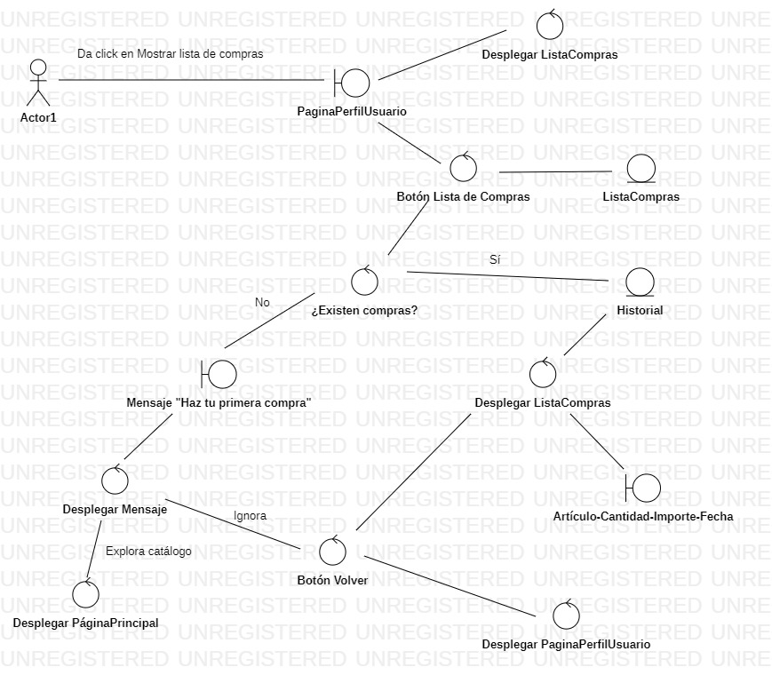

Figura 1. Diagrama de robustez del caso de uso Mostrar lista de compras

# 2 Diagramas de secuencia

**Diagrama del Caso de Uso Mostrar lista de compras**

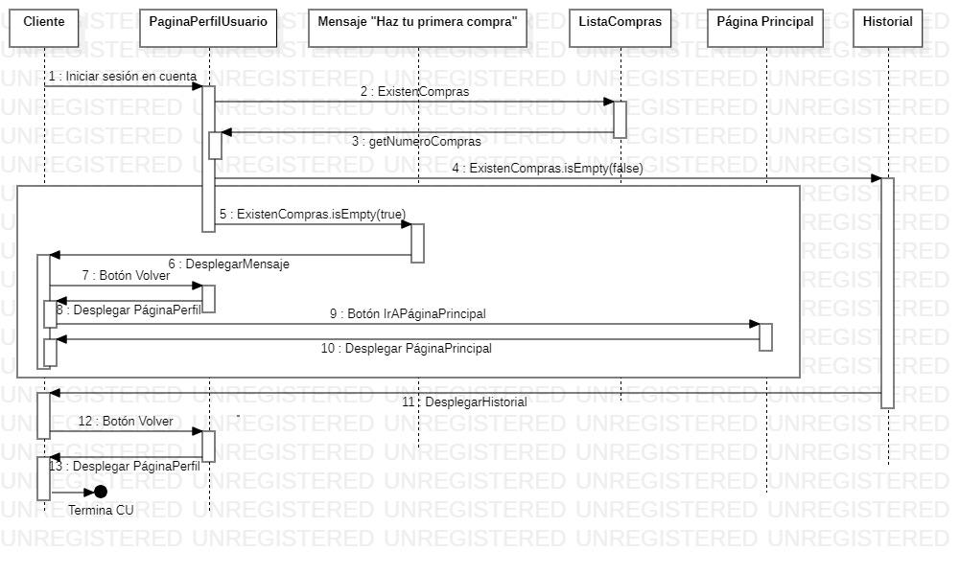

Figura 4. Diagrama de secuencia del caso de uso Mostrar lista de compras.

# 3 Diagramas de clase

**Diagrama del Caso de Uso Mostrar lista de compras**

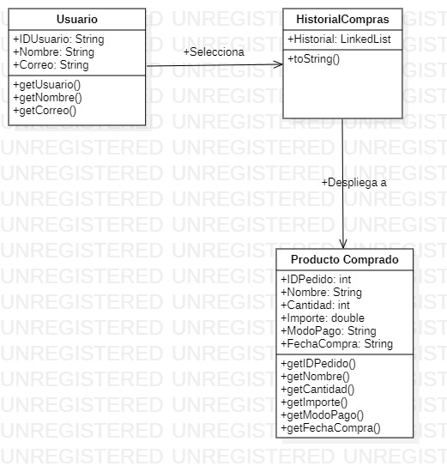

Figura 1. Diagrama de clases del caso de uso Mostrar lista de compras

**Clases**

**Usuario**

Esta clase contiene al usuario y sus atributos más característicos para este CU.

**HistorialCompras**

Esta clase contiene una lista ligada que almacenará objetos de clase Producto. Se empleará un constructor para asignarle atributos a cada producto que reciba esta lista.

**ProductoComprado**

Particular énfasis en “Comprado”. Esta clase contiene los productos que el usuario haya comprado. Éstos se caracterizarán por un ID de pedido generado aleatoriamente, nombre del producto, cantidad, importe, forma de pago y fecha de adquisición, para realizar la consulta.

**Relaciones de clase**

**Usuario-HistorialCompras**

Se asume que se trata de un usuario registrado (por eso los diagramas omiten todo lo que implica registrar y/o validar un usuario). El usuario tiene la opción, en su página de perfil, de consultar su historial de compras mediante un botón.

**HistorialCompras-ProductoComprado**

En esta relación Historial comprende una lista ligada donde los productos se almacenarán para su consulta.

Asimismo, como flujo alternativo, en caso de que el historial esté vacío, el usuario tiene las opciones de ir a la página principal (exhortándolo a comprar) o de ir a su página de perfil, todo esto mediante botones. Basado en el historial de MercadoLibre.

# 4 Diagrama de paquetes

# 5 Referencias